合肥通用职业技术学院2022年分类考试
线上考试系统考生使用手册（手机端）

- 安装登录
- 安装
合肥通用职业技术学院线上考试系统支持Android和IOS两大移动操作系统，可通过以下两种方式下载安装。
①应用市场搜索“学习通”，查找到图标为的App，下载并安装。
②扫描下面的二维码，跳转到对应链接下载App并安装（如用微信扫描二维码请选择在浏览器打开）。

注意：Android系统用户通过①②两种方式下载安装时若提示“未知应用来源”，请确认继续安装；IOS系统用户安装时需要动态验证，按照系统提示进行操作即可。（注意：最新版学习通APP版本为5.1.4）
已注册过的考生直接点开学习通app的设置→账号管理→单位设置里添加单位，输入学校名称（合肥通用职业技术学院）和考生号（身份证）即可。

- 登录学习通
1.初次登陆：用手机号注册新用户、获取手机验证码、设置登录密码，然后输入准备报考的学校（合肥通用职业技术学院）和本人（身份证号），完成账号注册和学校认证。
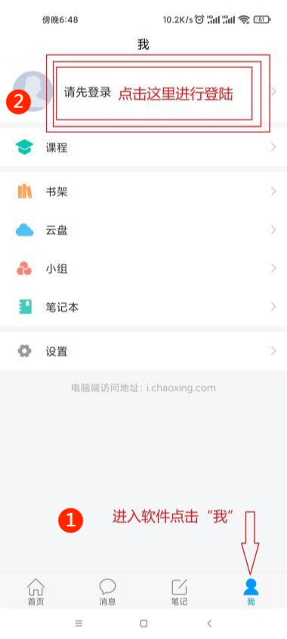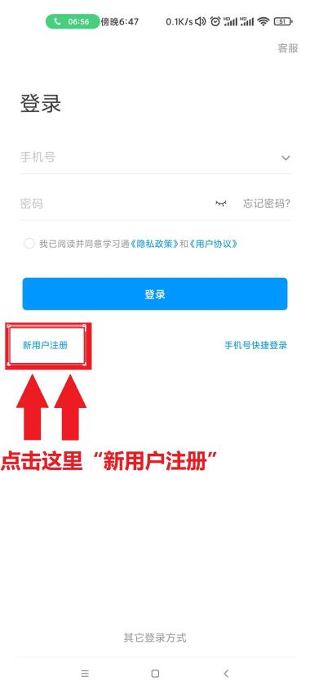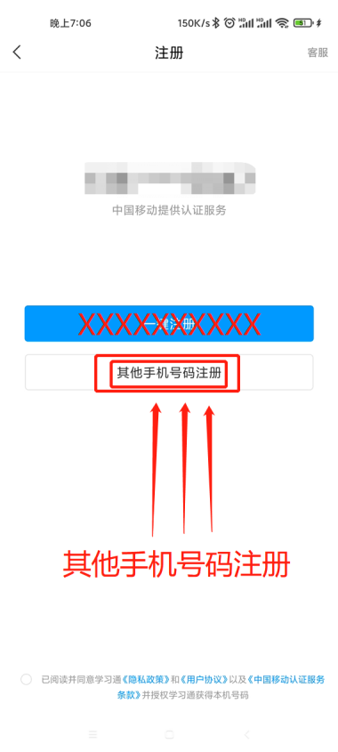
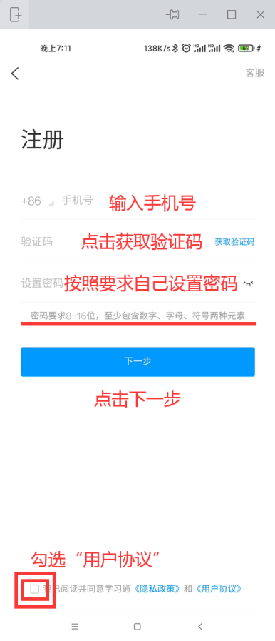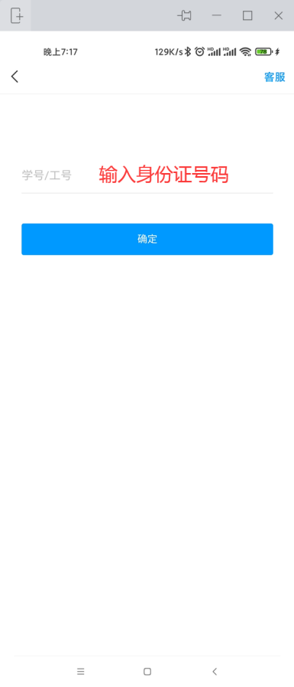

- 确认账号是否认证成功
点击头像，进入“编辑资料”，点击“账号管理”，查看“单位设置”中是否有正确的学校名称和本人身份证号（考生号）出现。
若一人报考多个学校，已注册同学直接在学习通app的设置→账号管理→单位设置里添加单位，输入学校名称和考生号即可。
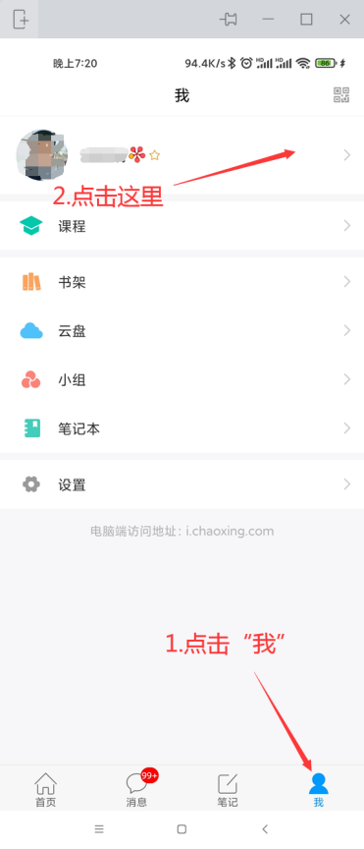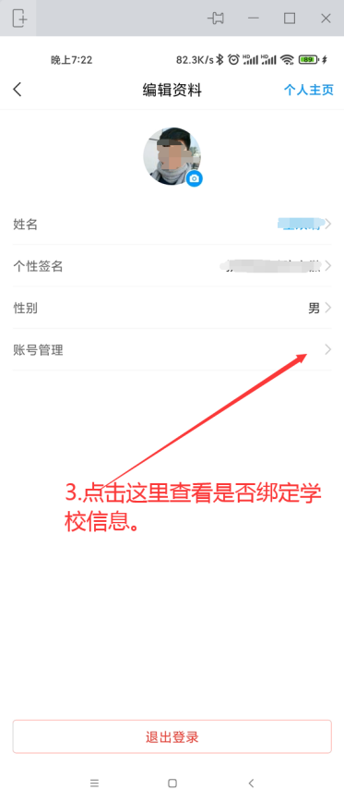
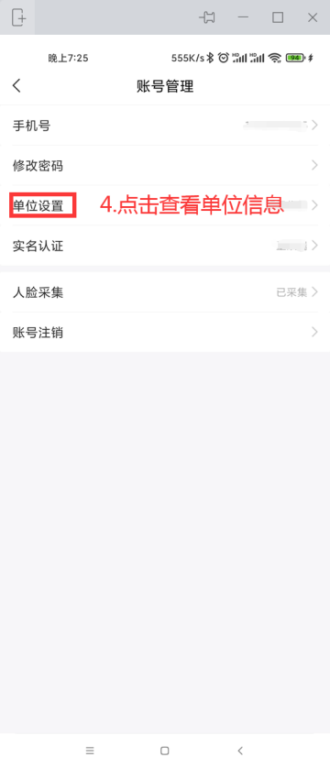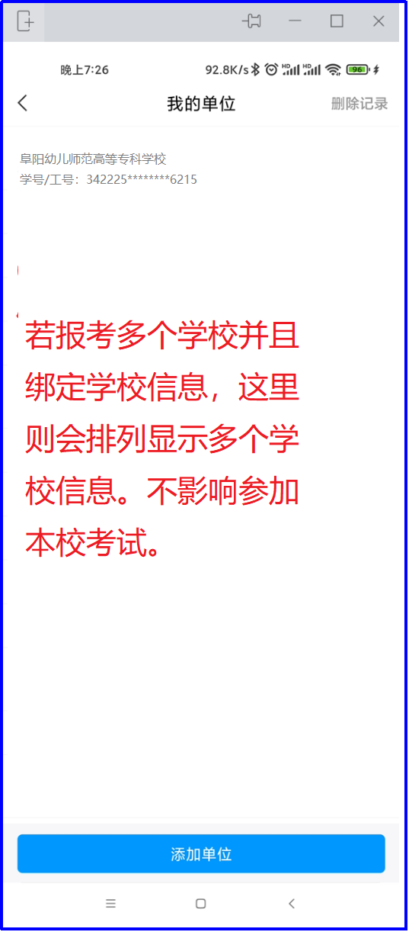

- 考试
- 点击最下方“消息”，后点击“收件箱”；找到“考试通知”点击进入；
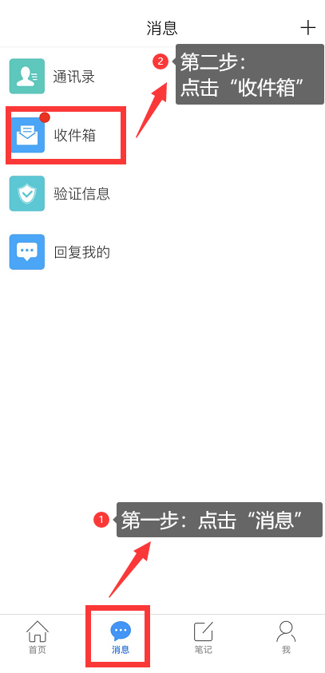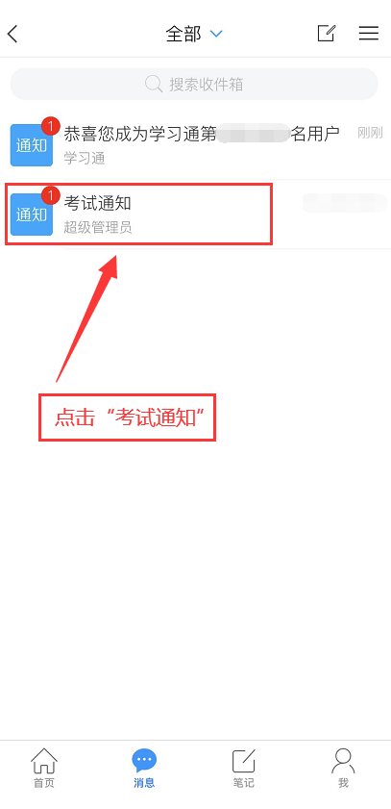
如果绑定学校后收件箱未收到通知，可通过以下操作进入考试
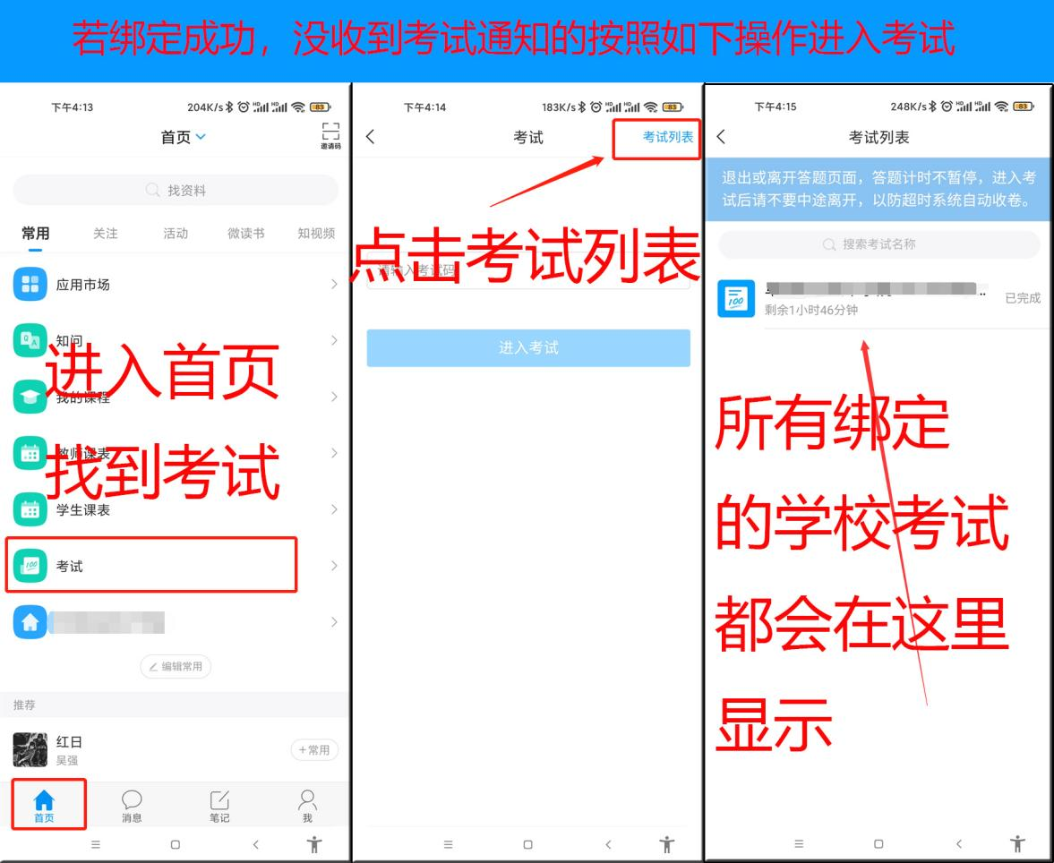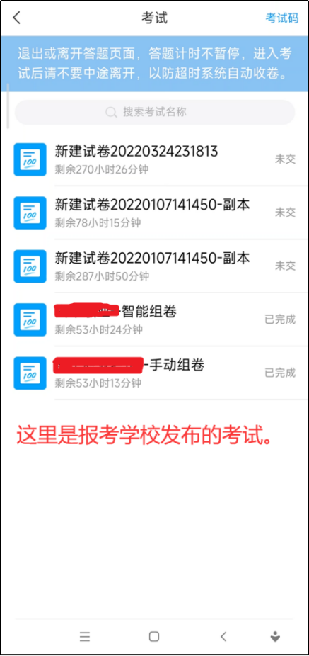

- 点击考试按钮，阅读并同意考生承诺后进行打钩，点击“开始考试”；
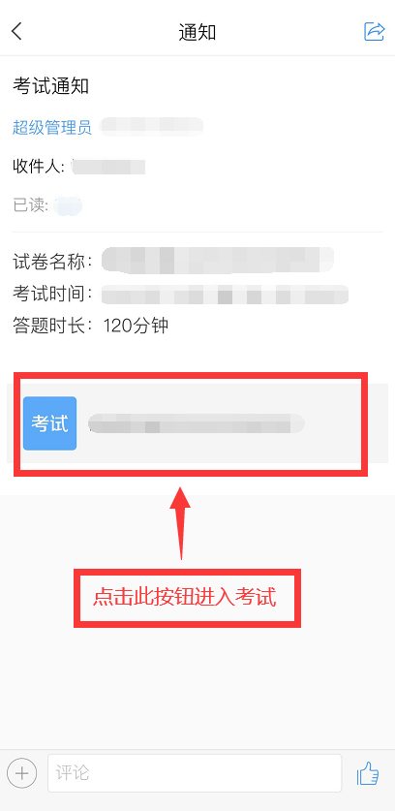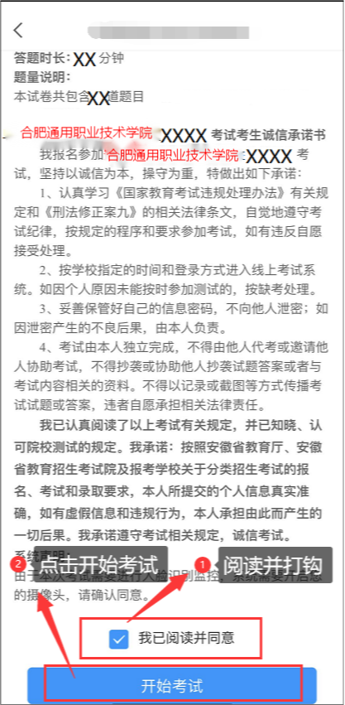

3.进行人脸识别，并根据系统口令进行“眨眼”等动作，识别成功后点击“‘确认”；（注意：请保证识别时光线充足）
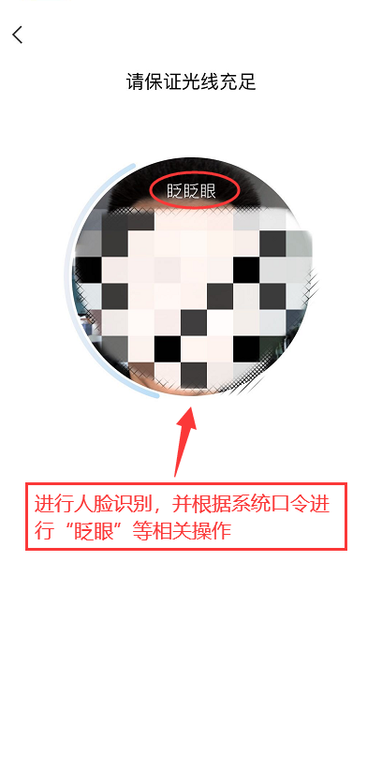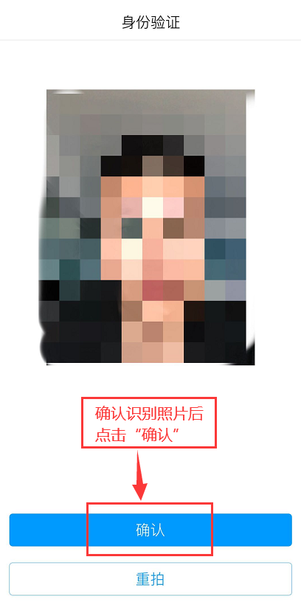

- 开始答题并交卷：每题选择正确答案点击该选项即可，点击右下角“下一题”继续作答；到最后一题时系统会提示“已经是最后一题了”，可点击“复查交卷”进行答题情况核查。
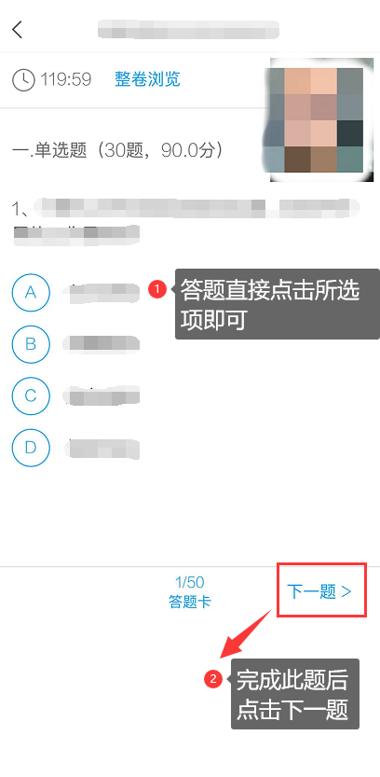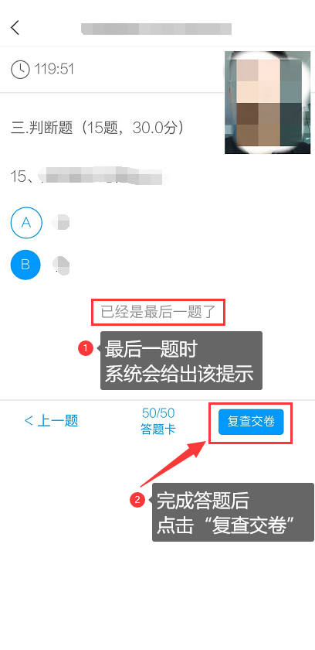
4.核查作答情况时，可修改选择答案；确认无误后，点击最上方的“交卷”按钮，并确认提交。（若存在未作答题目，系统会提示，请注意核查！）
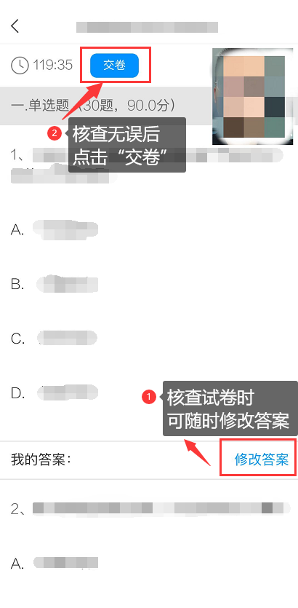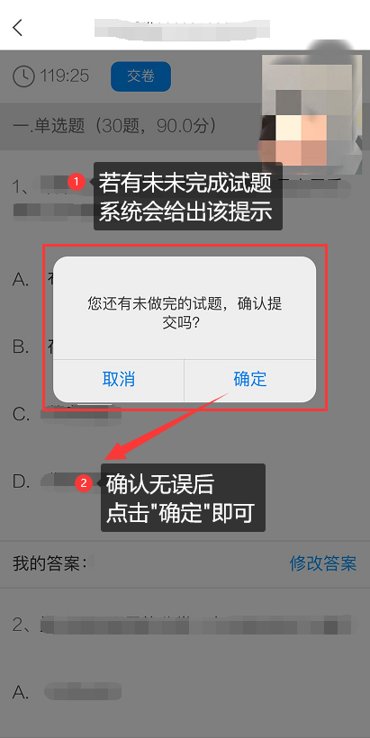

5.成功交卷后，系统会提示“交卷成功”。

